АСМТ «Наполеон» 3.5
(версия для Android OS)

Руководство пользователя

Ярославль, 2015 г.
АСМТ «Наполеон»: Руководство пользователя. – Ярославль, 2015 г.

Линия консультаций:
+7 (4852) 599-368
e-mail: info@grsoft.ru

Для решения текущих вопросов работает удаленная служба консультаций. Заявки принимаются ежедневно, кроме субботы и воскресенья, с 10.00 до 16.00, по указанным выше телефону и адресу.
Перед обращением за помощью консультанта постарайтесь четко сформулировать проблему, с которой вы столкнулись.

Гильдия разработчиков
150002 г.Ярославль, ул. Стачек, 63
тел.: +7 (4852) 599-368
www.grsoft.ru
e-mail: info@grsoft.ru


Оглавление
1. Общий вид программы 4
2. Начало работы с контрагентом 9
3. Создание заказа 11
4. Долги 19
5. Отметка о посещении торговой точки 21
6. Сбор остатков (SKU) 24
7. Анкеты 27
8. Инкассация 29
9. Задачи 30
10. Работа по сценарию 32
11. Презентация 34
12. Новая организация 39
13. Синхронизация данных 43
14. Общий список документов 45
15. Заметка 49
16. Сообщения 50
17. Настройки программы 51
18. Обновление программы 58

1. Общий вид программы

После включения коммуникатора на экране появляется общее меню.
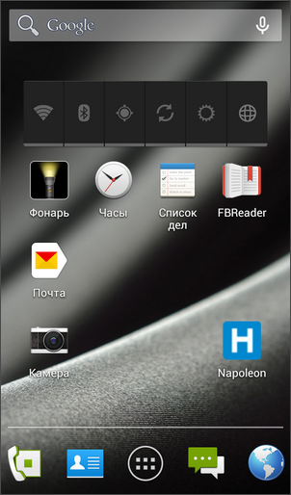
Рис. 1.1
Активируйте список приложений и выберите в меню программу Napoleon (Рис. 1.1).

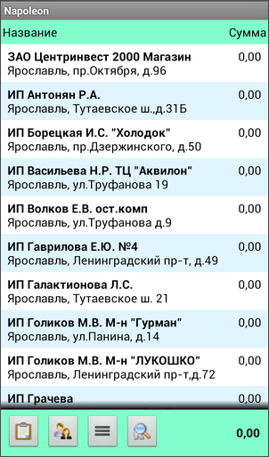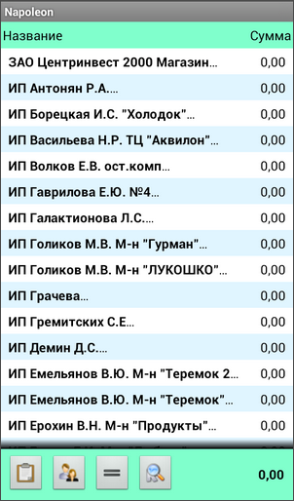
Рис. 1.2 Рис 1.3
В появившемся окне отображается клиентская база, сумма заказов для каждого клиента и общая сумма заказов (в правом нижнем углу) (Рис. 1.2).
Вы можете изменить внешний вид информации о клиентах. Для отображения в три строки нажмите кнопку , для отображения в одну строку нажмите . Чтобы вернуться к обычному виду списка клиентов, нажмите  (Рис. 1.3).
Если вы хотите просматривать всю информацию о клиенте в общем списке, нажмите кнопку и удерживайте. Кнопка примет вид , а строки списка «растянутся» таким образом, чтобы показывать всю доступную информацию (Рис. 1.4). Для возвращения к исходному состоянию нажмите кнопку и удерживайте.
Нажатием кнопки 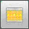 вы переключите отображение клиентской базы в режим маршрутов (Рис. 1.5).
.

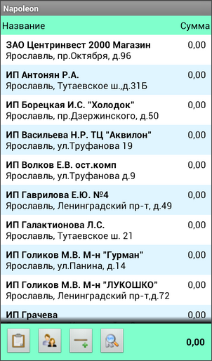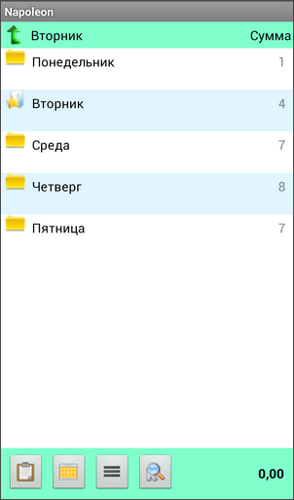
Рис. 1.4 Рис. 1.5
В этом режиме список клиентов будет упорядочен по дням недели, отведенным для их посещения. Текущий день недели будет отмечен знаком . Внутри папок список клиентов рассортирован по порядку посещения (Рис. 1.6).
Список клиентов по дням недели задается менеджером с его рабочего места при помощи программы «Наполеон – Менеджер» и передается на КПК агентов при синхронизации баз данных («Меню» – «Синхронизация»).
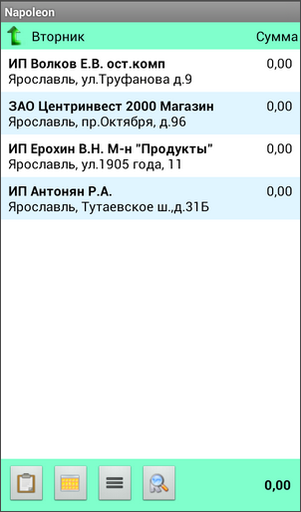
Рис. 1.6
Чтобы вернуться к списку дней недели, нажмите на название папки (например ). Для того чтобы вернуться к обычному виду списка, нажмите кнопку .

Показать на карте
Нажмите и удерживайте строку с названием контрагента, местоположение которого хотите посмотреть на карте (Рис. 1.7). Программа обратится к картам, назначенным на вашем КПК по умолчанию – это могут быть Яндекс-карты, Google maps или любые другие картографические сервисы.
Программа отобразит на карте ваше текущее местоположение и местоположение данного контрагента настолько точно, насколько оно занесено в вашу рабочую базу (адрес, координаты GPS и т.д.) (Рис. 1.8). Весь обычный функционал карт активен – в приведенном примере вы можете посмотреть варианты маршрута и время в пути (кнопка ), посмотреть панораму улицы и т.д.

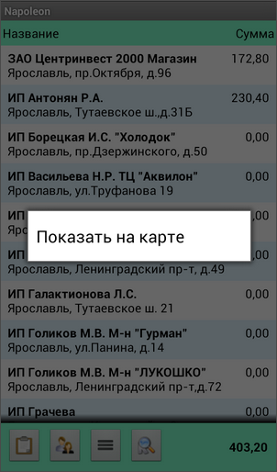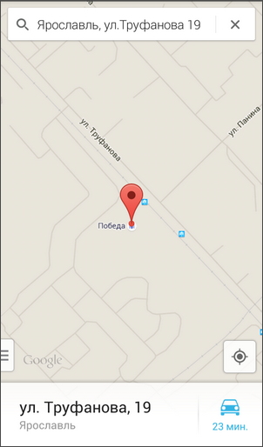
Рис. 1.7 Рис. 1.8

2. Начало работы с контрагентом
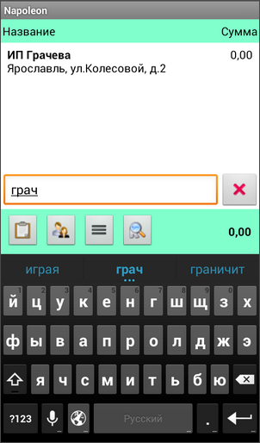
Рис 2.1
Для того чтобы начать работу, выберите нужного вам клиента.
Обратите внимание, что программа оснащена функцией поиска контрагента в списке. Чтобы воспользоваться поиском, нажмите кнопку  и с помощью виртуальной клавиатуры введите в строке поиска часть его названия (Рис. 2.1). Для того чтобы вернуться к привычному виду справочника клиентов, нажмите кнопку еще раз.
Нажав на строку с названием клиента, вы перейдете в раздел данного клиента в программе.
В открывшемся окне вы увидите список накладных по продажам (их можно просматривать), суммы конкретных заказов и сумму всех заказов клиента. Надпись «отправлен» говорит о том, что заказ был передан в офис, но еще не принят в учётную систему (эта информация обновляется при каждой синхронизации или приёме остатков) (Рис. 2.2)
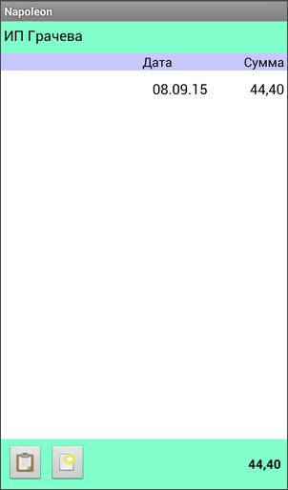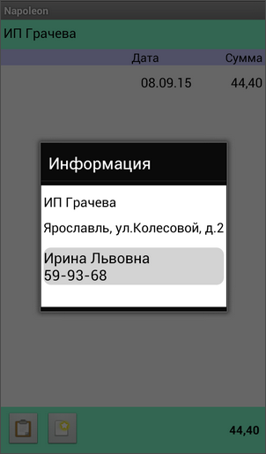
Рис. 2.2 Рис. 2.3
Также в этом окне вы можете просмотреть информацию о клиенте. Для этого нажмите на строку с названием клиента, например .
После этого на экране появится окно с информацией об организации: её полное название, адрес, контактные лица, номера телефонов (Рис. 2.3). Для возврата в список заказов нажмите кнопку  на корпусе аппарата.

3. Создание заказа
Для создания нового заказа войдите в раздел интересующего вас контрагента и нажмите кнопку «Новый»  в нижнем левом углу экрана. В тех случаях, когда за передвижением торгового представителя включено наблюдение, на экране может быть виден значок  (он появляется в тех случаях, когда вы закрывали программу, или если со спутниками не было связи некоторое время). В таком случае перед созданием документа нажмите на этот значок для снятия координат.
После этого вы попадаете в окно параметров заказа (Рис. 3.1), в котором можете выбирать дату и время доставки товара, отсрочку (она задаётся автоматически), способ оплаты (наличный или безналичный расчет), организацию, от которой будет производиться отгрузка, вид цены (выбирается автоматически).
Также в этом окне есть поле для текстового комментария к заказу. Нажмите на это поле и с помощью виртуальной клавиатуры создайте комментарий, если это необходимо. Далее нажмите кнопку «ОК».
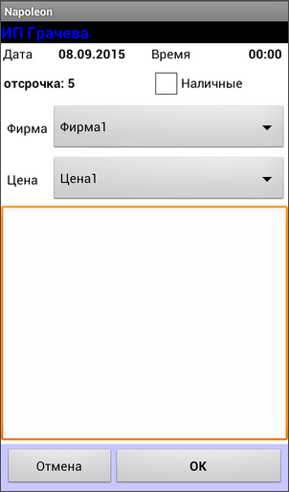
Рис. 3.1

В результате вы попадаете в окно, содержащее номенклатуру товаров (прайс-лист). Прайс-листы назначаются руководителем через систему «Наполеон – Менеджер», они могут быть разными для разных торговых представителей (Рис. 3.2). В колонке цифр справа отображается сумма, на которую сегодня уже был сделан заказ продукции из данной папки.

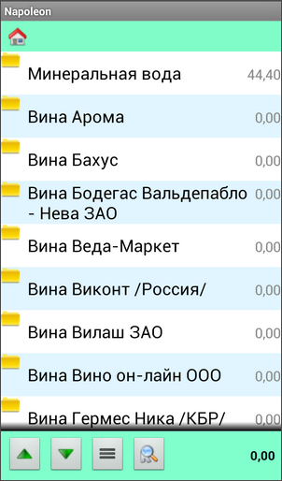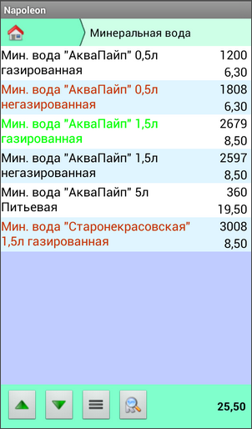
Рис. 3.2 Рис. 3.3
Нажав на название папки, вы откроете список перечисленных в ней товаров (Рис. 3.3). Здесь красным цветом выделены позиции, попавшие в предыдущий заказ клиента, зелёным цветом – позиции, входящие в текущий заказ.
В нижнем правом углу экрана приводится сумма текущего заказа. Для возврата вверх по каталогу нажмите на на корпусе аппарата либо на соответствующий уровень каталога в верхней зеленой строке. Для перехода в соседнюю папку воспользуйтесь стрелками 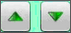 в нижней части экрана.
Кнопки , и служат для переключения режимов отображения надписей в одну, две или три строки.
Также вы можете работать с уже составленными списками – товарными матрицами. Для этого нажмите кнопку «Меню»  на корпусе аппарата и выберите в появившемся окне пункт «Матрица» (Рис. 3.4).

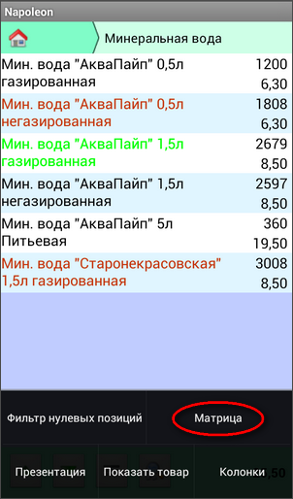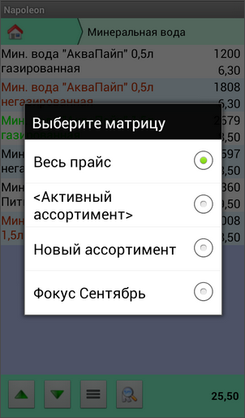
Рис. 3.4 Рис. 3.5
После этого появится список имеющихся матриц. Вы можете выбрать ту, которая вам нужна, либо оставить весь прайс-лист (Рис. 3.5). В матрицу «Активный ассортимент» автоматически заносится весь товар, который заказывался данным контрагентом в течение последнего месяца. Если менеджер закрепил за клиентом отдельную матрицу, то при заказе эта матрица будет открываться автоматически вместо прайс-листа.
Вы можете воспользоваться функцией поиска товара, для этого нажмите кнопку и действуйте так же, как при поиске клиентов. Внимание: поиск ведётся только на том уровне товарной номенклатуры, на котором вы находитесь в данный момент.
Также в программе реализован фильтр нулевых позиций, для выбора нажмите кнопку «Меню», затем пункт «Фильтр нулевых позиций» (Рис. 3.6). На экране появится значок фильтра (Рис. 3.7). В этом режиме программа не будет отображать те товары, которых не осталось на складе.
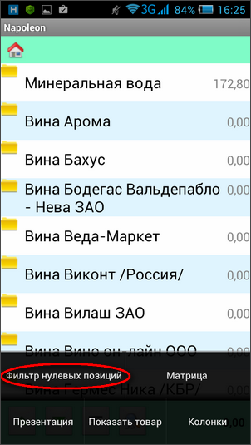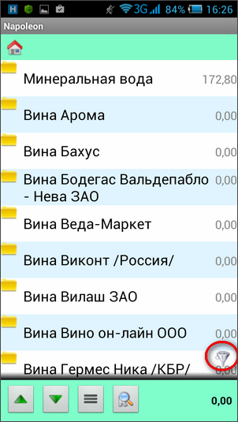
Рис. 3.6 Рис. 3.7
Для выбора товара вы можете воспользоваться функцией «Презентация». Подробнее о ней – в разделе «Презентация».
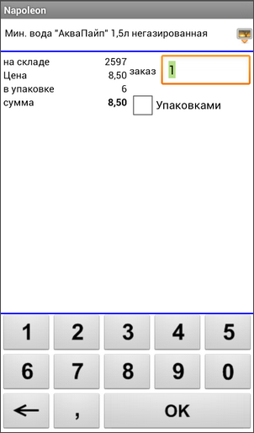
Рис. 3.8
После того, как вы выберете необходимый товар, в новом окне (Рис. 3.8) появляется его название, остаток на складе (на момент последнего соединения), цена за единицу товара, количество единиц товара в упаковке. В выделенном поле «Заказ» вы можете при помощи клавиатуры ввести необходимое количество товара (по умолчанию 1 шт.), после этого нажмите кнопку «ОК». Если вы не собираетесь добавлять выбранный товар к заказу, нажмите кнопку на корпусе аппарата, и вы окажетесь в предыдущем окне (прайс-листа).
После того как вы закончите ввод товаров, нажмите кнопку на корпусе аппарата.
Перед вами откроется окно текущего заказа (Рис. 3.9), в котором приводятся название клиента, список товаров, вошедших в заказ, количество товарных единиц и денежная сумма по каждому товару, а также общая сумма заказа.
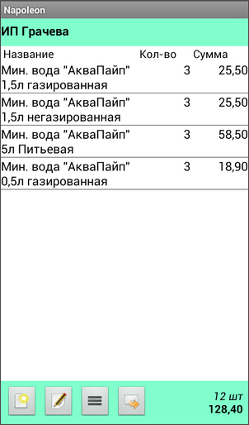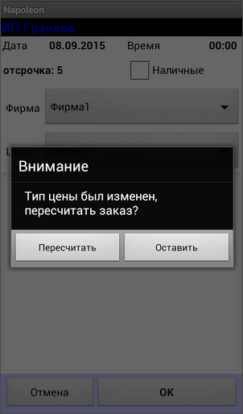
Рис. 3.9 Рис. 3.10
Если вы хотите внести поправки в заказ, изменить время или дату его доставки, нажмите кнопку  и дополните ранее созданные данные. Теперь при изменении типа цены программа выдаст запрос на пересчет заказа (Рис. 3.10).
Если вам нужно добавить товар в текущий заказ, нажмите кнопку .
Сформированный заказ можно немедленно отправить в офис/склад, для этого нажмите кнопку .
Для возврата в список заказов клиента нажмите кнопку на корпусе аппарата.
Для возврата в список клиентов ещё раз нажмите кнопку на корпусе аппарата.
Теперь название клиента, для которого сегодня был составлен документ, будет выделено зеленым цветом в общем списке клиентов (Рис. 3.11).
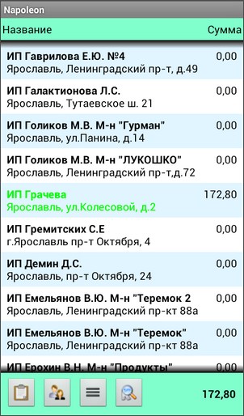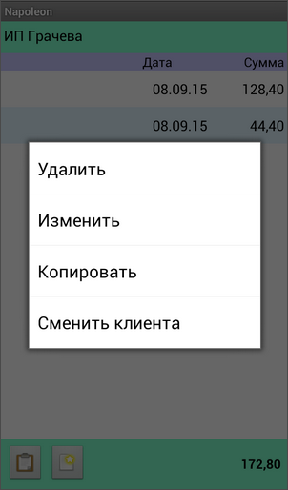
Рис. 3.11 Рис. 3.12
Для того чтобы изменить или удалить созданные заказы, вернитесь в раздел контрагента, выберите заказ, который хотите изменить, нажмите на его заголовок и удерживайте. Перед вами появится подменю (Рис. 3.12). Обратите внимание, что удалять можно только те заказы, которые еще не отправлены. При помощи функции «Сменить клиента» вы можете перевести данный заказ на другого клиента.

Создание товарной накладной

После того как заявка поступит в информационную систему предприятия, созданная на ее основе накладная вернётся на КПК агента. Накладной будет присвоен номер (Рис. 3.13). В таблице помимо количества заказанных товарных позиций появится количество отгруженных. Те пункты, в которых эти количества не совпадают, буду выделены красным цветом (Рис. 3.14).

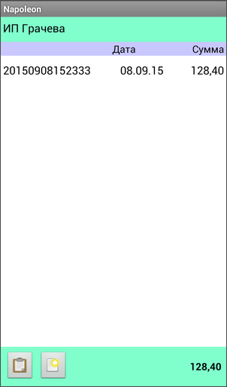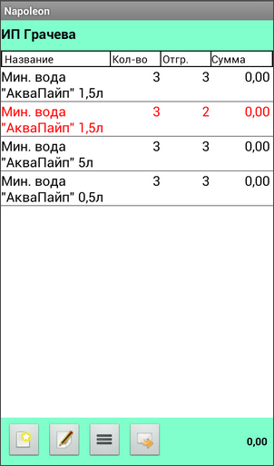
Рис. 3.13 Рис. 3.14

4. Долги

Если вы в процессе синхронизации указали пункт «Отгрузки и долги», то вы сможете посмотреть дебиторскую задолженность клиента (закладка «Долги»). Для этого зайдите в раздел интересующего вас клиента, нажмите кнопку «Заявки»  и выберите нужный пункт (Рис. 4.1). В стобце справа на экране будет отображаться общая сумма задолженности тех клиентов, у которых она есть (Рис. 4.2).

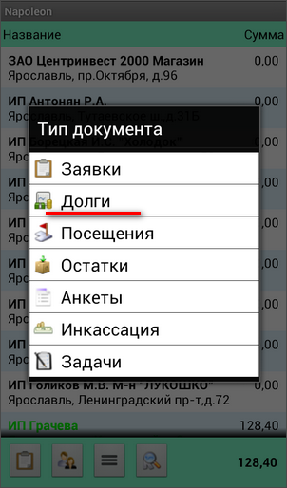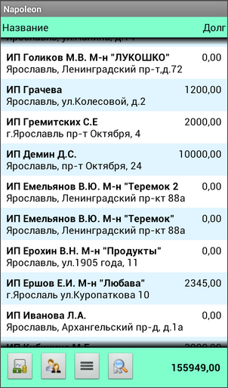
Рис. 4.1 Рис. 4.2
В разделе нужного вам контрагента вы увидите список задолженностей по накладным: номер накладной, дата, сумма задолженности (Рис. 4.3). При этом по каждой задолженности можно просмотреть накладную, по которой она числится (Рис. 4.4).

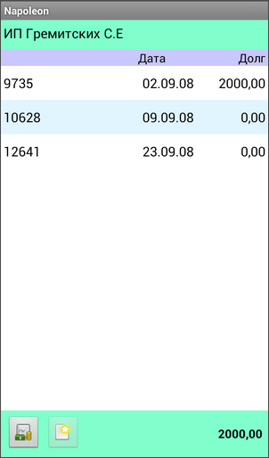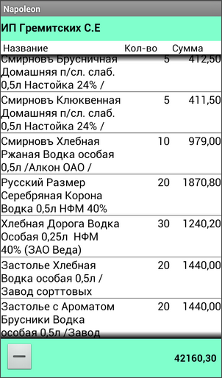
Рис 4.3 Рис. 4.4

5. Отметка о посещении торговой точки

Если вам необходимо отметить факт посещения торговой точки (например, во время посещения заявка не составлялась и вы фиксируете лишь факт визита, или вам требуется сделать фотоотчёт), активируйте кнопку «Заявки»  и выберите пункт «Посещения» (Рис. 5.1), далее выберите интересующего вас клиента из своего маршрута (Рис. 5.2).

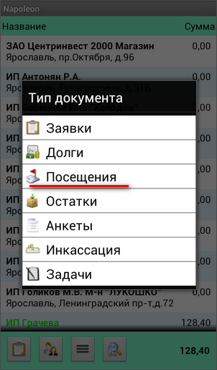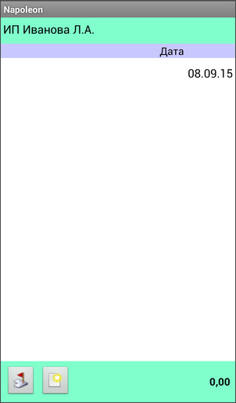
Рис. 5.1 Рис. 5.2
Для того чтобы зафиксировать посещение, нажмите кнопку в нижнем левом углу экрана.
В открывшемся окне вы можете записать комментарии или причину посещения торговой точки, а также сделать фотоотчёт (Рис. 5.3).
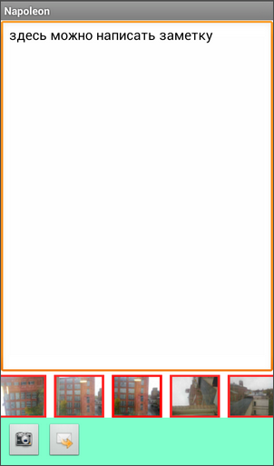
Рис. 5.3
Для того чтобы добавить фотографию, нажмите кнопку  и сделайте снимок. Созданный снимок можно посмотреть или удалить, для этого нажмите на фото и удерживайте до появления меню. Затем выполните нужное действие (Рис. 5.4 – 5.5).
Рекомендуемый объем сделанных фотографий – не более 5 Мб. В противном случае передача фотоотчета на сервер может быть затруднена – она зависит от мощности КПК и качества связи.
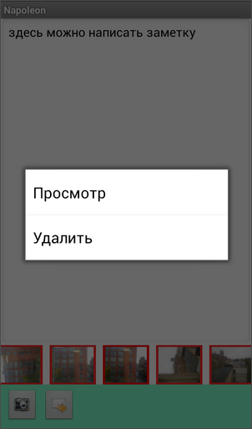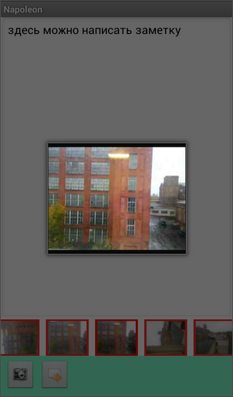
Рис. 5.4 Рис. 5.5
Вы можете отправить отчет о посещении немедленно, нажав кнопку . Либо нажмите кнопку на корпусе аппарата, программа сохранит информацию о посещении и передаст ее на сервер при следующей синхронизации.
Для выхода в список организаций нажмите кнопку .

6. Сбор остатков (SKU)
Для того чтобы провести сбор остатков в торговой точке, выберите нужного клиента, нажмите кнопку «Заявки» и выберите пункт «Остатки» (Рис. 6.1).
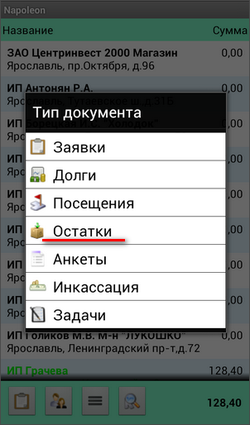
Рис. 6.1
После этого нажмите кнопку . В открывшемся прайс-листе выберите позицию, по которой необходимо внести остаток. При помощи клавиатуры введите число и нажмите кнопку «ОК» (Рис. 6.2). Позиции прайс-листа, по которым остаток уже указан, окрашиваются малиновым цветом (Рис. 6.3).
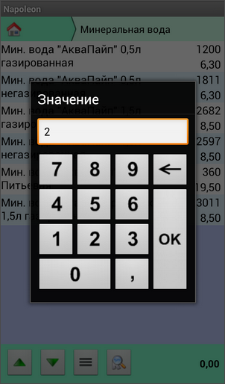

Рис. 6.2
После окончания подсчета остатков нажмите кнопку .
Для дальнейшего пополнения списка остатков нажмите кнопку (Рис. 6.4).
Для отправки списка остатков в общую базу нажмите кнопку .
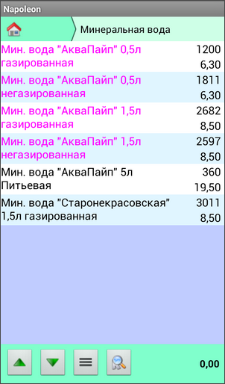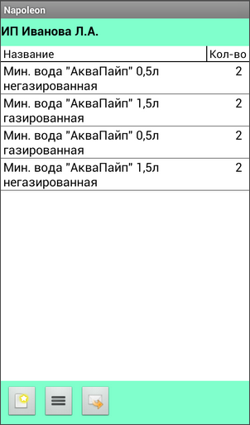
Рис. 6.3 Рис. 6.4
Для возврата в список документов клиента нажмите кнопку на корпусе аппарата.
Для возврата в список клиентов ещё раз нажмите кнопку .

7. Анкеты

Функция «Анкеты» помогает собирать информацию в торговых точках. Войдите в раздел нужного контрагента и выберите в списке пункт «Анкеты» (Рис. 7.1). На экран будет выведен список анкет, если они назначены менеджером (Рис. 7.2).
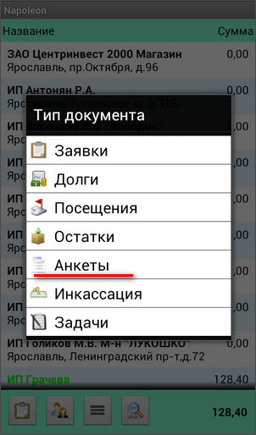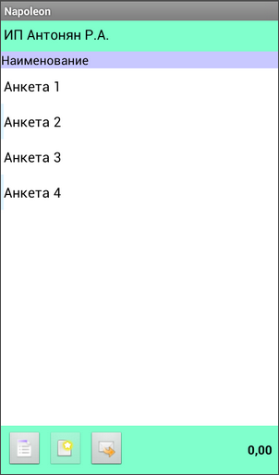
Рис. 7.1 Рис. 7.2
Нажмите на название нужной вам анкеты, чтобы приступить к ее заполнению.
Анкеты могут быть бессрочными, или иметь заданный менеджером срок актуальности. Во втором случае по истечении срока актуальности анкеты перестают отображаться на КПК.
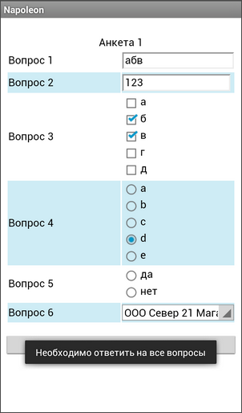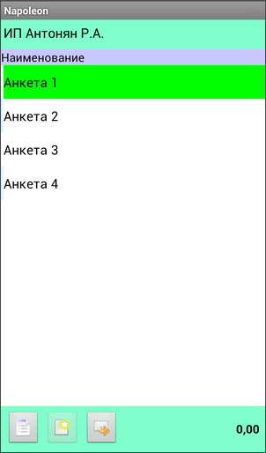
Рис. 7.3 Рис. 7.4
Обратите внимание – для того чтобы завершить заполнение анкеты вам необходимо ответить на все вопросы (Рис. 7.3). Заполненные анкеты в общем списке анкет будут выделены зеленым цветом (Рис. 7.4).
Для немедленной отправки заполненных анкет в общую базу нажмите кнопку . Либо они будут отправлены на сервер при следующей синхронизации.
Для возврата в список клиентов ещё раз нажмите кнопку на корпусе аппарата.

8. Инкассация

Для сбора денежных средств в торговой точке воспользуйтесь функцией «Инкассация» (Рис. 8.1).
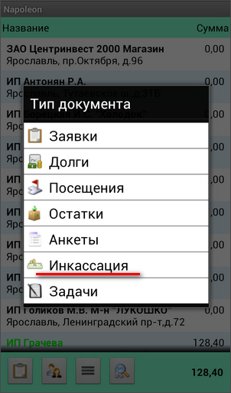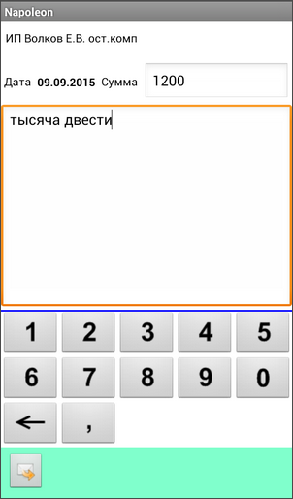
Рис. 8.1 Рис. 8.2

Уточните дату, введите с клавиатуры полученную сумму. Оставьте комментарий, если это необходимо (Рис. 8.2).

9. Задачи

Задачи назначаются руководителем в программе «Наполеон – Менеджер» и передаются агенту при синхронизации. Задачи назначаются на заданный временной период для конкретного контрагента. Если задачи назначены, в разделе контрагента вы увидите значок  (Рис. 9.1).
Вы можете обратиться к списку задач, нажав на этот значок, либо выбрав в меню пункт «Задачи (Рис. 9.2).
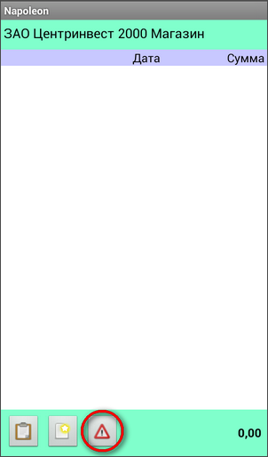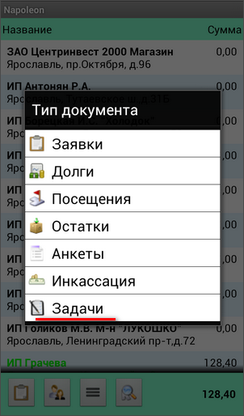
Рис. 9.1 Рис. 9.2
О выполнении задачи ставится галочка в столбце справа (Рис. 9.3). Если возникают вопросы или необходимо уточнение, нажмите на нужную задачу и удерживайте. Тогда на экран будет выведено окно сообщения, в котором вы можете оставить комментарий к задаче (Рис. 9.4).
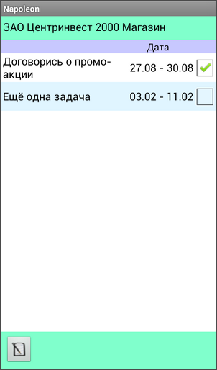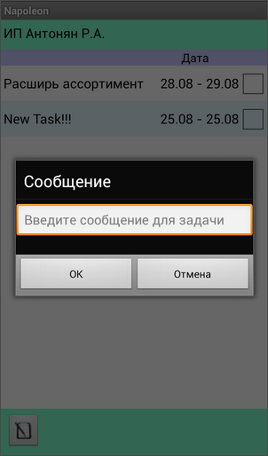
Рис. 9.3 Рис. 9.4

По окончании работы с задачами нажмите кнопку на корпусе аппарата. Список выполненных задач на КПК повторно не выводится. Программа сохранит информацию об операциях с задачами и передаст ее на сервер при следующей синхронизации.

10. Работа по сценарию

По умолчанию агенту доступны все базовые виды документов и функции программы. Однако менеджер может назначать для отдельных агентов только определенные списки функций, которые им необходимо выполнять в процессе работы с контрагентами. Этот список функций называется сценарий работы, в списке доступных вам документов он будет указан как «Визит». Если вам назначен сценарий, кнопка в левом нижнем углу экрана примет вид . При нажатии на эту кнопку вам будет открываться список доступных вам функций (Рис. 10.1).
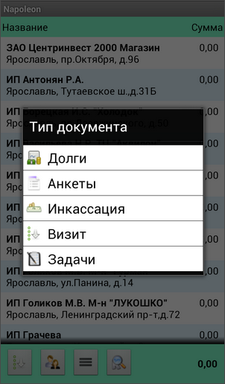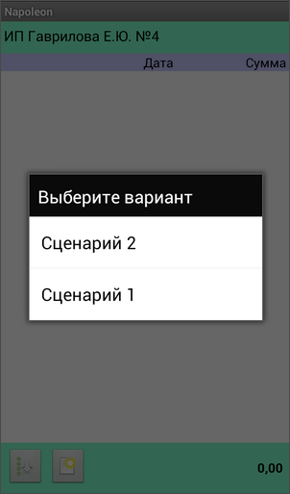
Рис. 10.1 Рис. 10.2
Для начала выполнения сценария выберите нужного вам контрагента и установите пункт меню «Визит». Если менеджер назначил вам несколько сценариев на выбор, программа предложит выбрать нужный (Рис. 10.2).
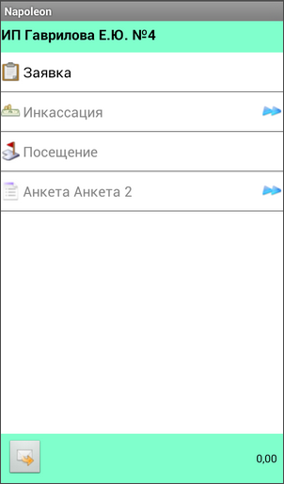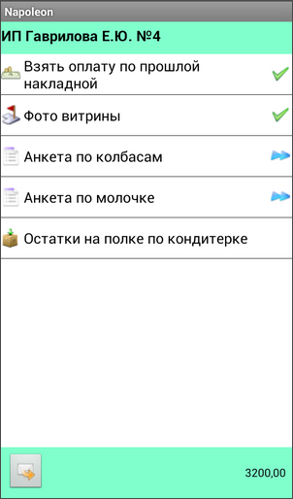
Рис. 10.3 Рис. 10.4
Пункты сценария делятся на обязательные и необязательные. Необязательные пункты сценария, помеченные значком , можно пропускать. Прочие действия – обязательные, их следует выполнять строго по порядку, назначенному менеджером. Например, в данном случае (Рис. 10.3) вы не можете создать документ «Посещение» раньше, чем оформите документ «Заявка». Выполненные пункты сценария будут помечены галочкой (Рис. 10.4).
Менеджер может переименовывать пункты сценариев так, чтобы из названий документов агент получал дополнительные пояснения (Рис. 10.4). При этом значки документа остаются прежними, и шаблон документа не отличается от обычного.

11. Презентация

Система «Наполеон» позволяет просматривать фотографии товара. Фотографии задаются на компьютере. Чтобы они загрузились на карту памяти, при синхронизации («Меню» – «Синхронизация») выберите пункт «Презентация».
При наличии фотографий товара вы сможете просматривать их в прайс-листе («Меню» – «Документы» – «Прайс-лист») и при создании заявки.
Чтобы воспользоваться возможностями презентации, нажмите кнопку «Меню» на корпусе аппарата и выберите в появившемся окне пункт «Презентация» (Рис 11.1).
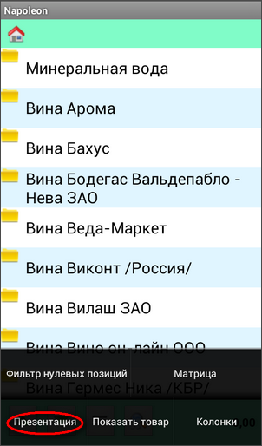
Рис. 11.1
После этого откроется окно с папками изображений товаров (Рис. 11.2). Внутри каждой папки – списки товаров с изображениями (Рис. 11.3). Вы можете в любой момент выйти из режима «Презентация» и вернуться в режим «Просмотр списка товаров» при помощи кнопки  слева внизу.
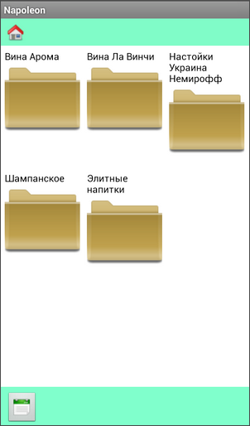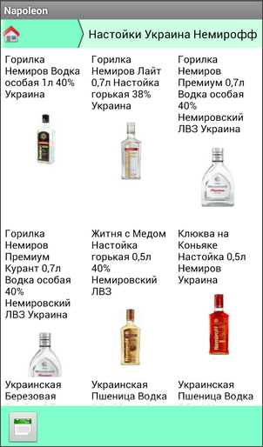
Рис. 11.2 Рис. 11.3
Если вы нажмете на фотографию, то увидите увеличенное изображение и название товара. Чтобы выбрать товар, нажмите на фото (Рис. 11.4).
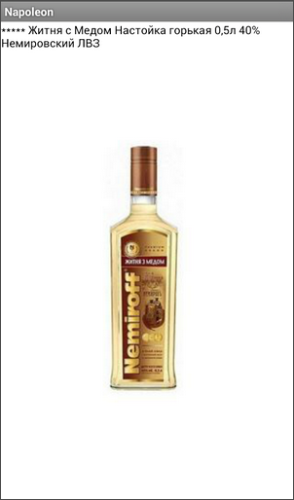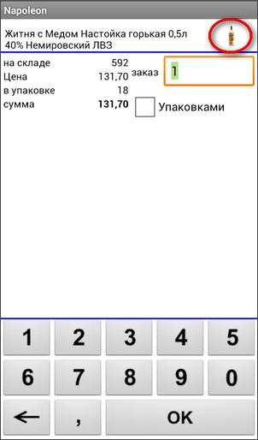
Рис. 11.4 Рис. 11.5
После этого откроется карточка информации о товаре: его название, остаток на складе, цена, количество штук в упаковке и общая сумма заказа (Рис. 11.5). Справа вверху будет отображаться превью изображения. Здесь вы можете оформить заказ данного товара.
Для возврата в раздел «Презентация» нажмите кнопку на корпусе аппарата.
Обратите внимание на опцию «Настройки». С ее помощью вы можете настроить удобный вам внешний вид презентации. Для обращения к этой опции нажмите кнопку на корпусе аппарата (Рис. 11.6). Перед вами откроется меню настроек (Рис. 11.7).
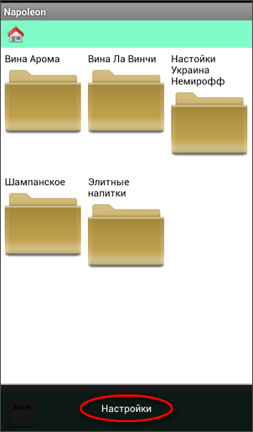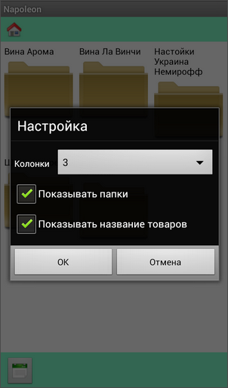
Рис 11.6 Рис. 11.7
В пункте «Колонки» вы можете выбрать, во сколько колонок отображать на экране папки с презентационными фото и превью этих фото.
«Показывать папки» - вы можете выбрать отображение превью по тематическим папкам (товары одного вида или одного производителя) либо сквозным списком, упорядоченным только по алфавиту (Рис. 11.8).
«Показывать название товаров» - вы можете выбрать режим отображения названий или работать без них (Рис. 11.9).

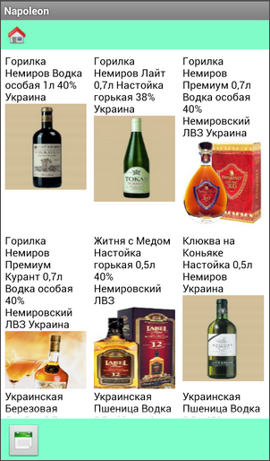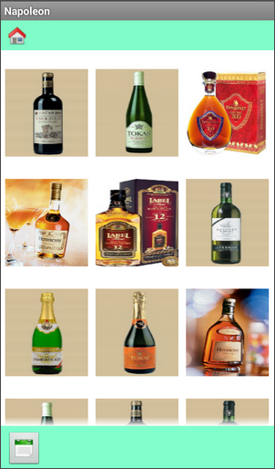
Рис. 11.8 Рис. 11.9
Для возврата в прайс-лист нажмите кнопку .

12. Новая организация

Торговый представитель может расширять сеть торговых точек с помощью функции «Новая организация». Чтобы добавить новую торговую точку, нажмите кнопку «Меню» на корпусе аппарата и выберите пункт «Добавить организацию» (Рис. 12.1).
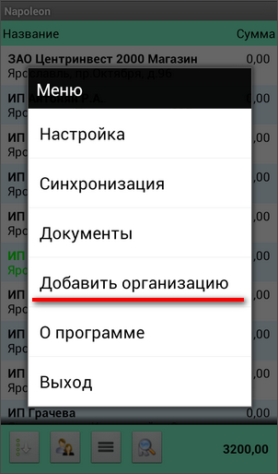
Рис. 12.1
После этого откроется окно создания новой организации (Рис. 12.2). Поле «Название» является обязательным для заполнения. Далее по желанию вы можете ввести адрес, снять координаты и добавить контактную информацию (для этого нажмите кнопку ) (Рис. 12.3).
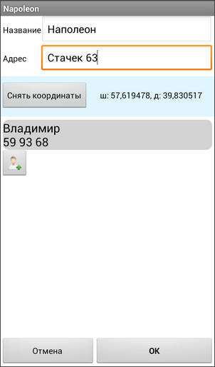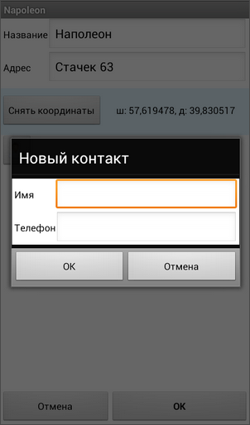
Рис. 12.2 Рис. 12.3

Нажмите кнопку «ОК» для сохранения информации, после этого новая организация появится в списке контрагентов и будет выделена серым цветом (Рис. 12.4).
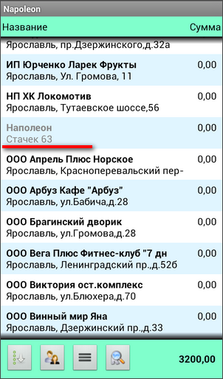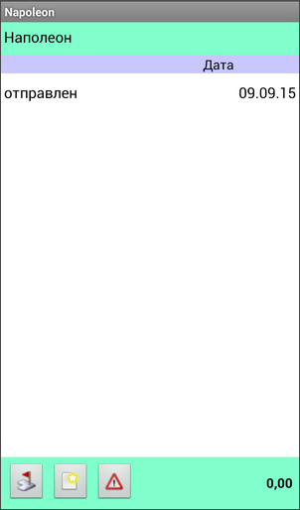
Рис. 12.4 Рис. 12.5
Вы также можете сделать запись о посещении вновь созданной организации. Для этого нажмите на ее название и создайте документ.
Информация о новой торговой точке будет передана после синхронизации.
На организацию можно будет создавать задачи на компьютере, после синхронизации они будут доступны на КПК. Если какие-либо задачи были созданы, то в поле организации будет виден значок . Нажмите на него, чтобы просмотреть задачи (Рис. 12.6).
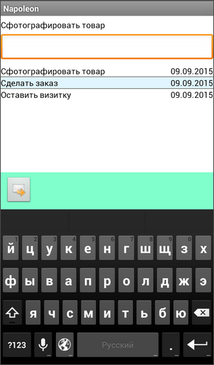
Рис. 12.6
В текстовом поле под описанием задачи сделайте запись о ее выполнении и нажмите кнопку для передачи информации в базу.

13. Синхронизация данных

Для полного обмена данными и удаления неактуальной информации применяется функция синхронизации данных (в меню выберите пункт «Синхронизация») (Рис. 13).
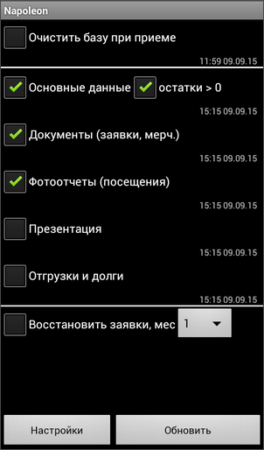
Рис. 13
В открывшемся окне выберите необходимые условия для синхронизации:
«Очистить базу при приёме» – полное удаление старой базы и загрузка новой (обычно делается при смене владельца);
«Основные данные» – синхронизация списка клиентов, номенклатуры товара, прием сообщений;
«Остатки > 0» – в прайс-листе будут отражаться только те товарные позиции, которые есть на складе;
«Документы» – отправка всех неотправленных заказов, документов из раздела «Посещение»;
«Фотоотчёты» – отправка всех неотправленных фотоотчётов;
«Презентация» – загрузка из компьютера фотографий товара в раздел «Презентация»;
«Отгрузки и долги» – передача документов по отгрузкам и оплатам;
«Восстановить историю заказов» – загрузка заявок, отправленных в систему за последний месяц.
После выбора нужных условий запустите процесс синхронизации, нажав кнопку «Обновить».
Цифры в колонке справа – дата и время последней синхронизации по данному пункту.

14. Общий список документов

Нажмите кнопку «Меню», выберите в списке пункт «Документы» (Рис. 14.1), далее «Список документов» (Рис. 14.2).
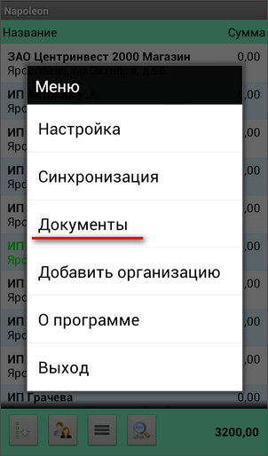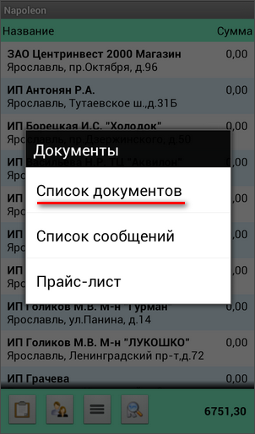
Рис. 14.1 Рис. 14.2
Перед вами откроется список всех документов, информация о которых хранится на КПК (Рис. 14.3). Список выводится на экран не полностью, а по типам. Если вы хотите просмотреть документы другого типа (например, не заявки, а посещения), установите другой значок типа документа внизу экрана.
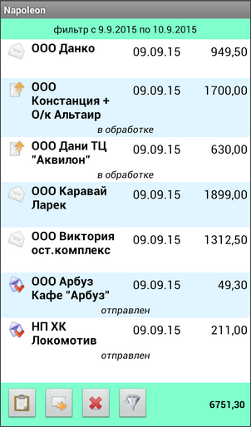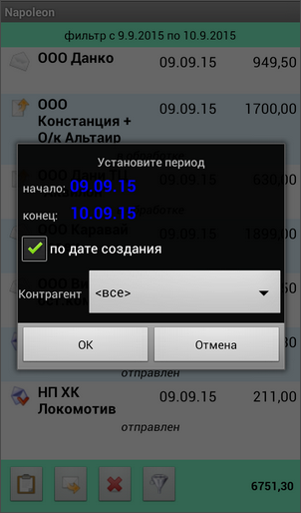
Рис 14.3 Рис. 14.4
Знак  рядом с документом означает, что документ еще не был отправлен на сервер. Знак  означает, что документ уже отправлен. Если вы нажмете кнопку , не переданные ранее документы будут отправлены. Знак  говорит о том, что документ находится в обработке.

При помощи кнопки  вы можете сортировать документы по дате и по контрагенту (Рис. 14.4 – 14.6).
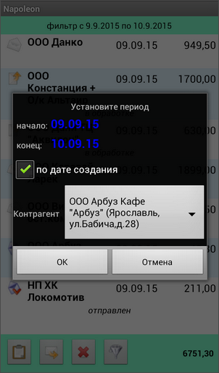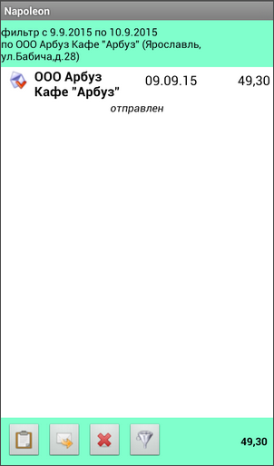
Рис. 14.5 Рис. 14.6
Также вы можете удалять устаревшие или ненужные документы. Для этого нажмите кнопку  и установите дату. Все документы за заданную дату будут удалены (Рис. 14.7).

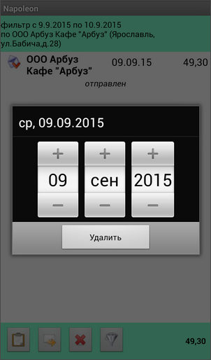
Рис. 14.7

15. Заметка

При помощи программы вы можете создавать и редактировать заметки (напоминания). Эта функция доступна в закладках: «Заявки», «Долги», «Посещения», «Остатки».
Для того чтобы создать заметку о каком-либо клиенте, зайдите в его раздел, нажмите кнопку «Меню» и выберите пункт «Заметка», после чего напишите нужный текст и нажмите «Сохранить» (Рис. 15.1). После этого вы можете продолжать работать, но при выборе этого клиента или смене закладок в разделе клиента эта заметка будет появляться (Рис. 15.2).
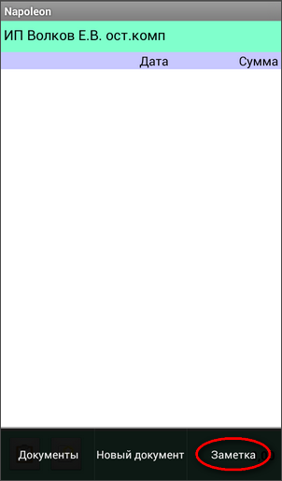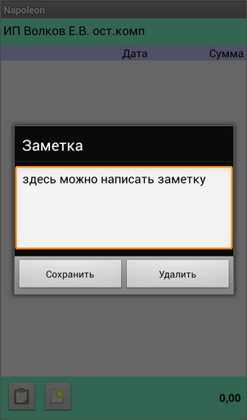
Рис. 15.1 Рис. 15.2

Если вы нажмёте «Удалить», заметка будет безвозвратно удалена.

16. Сообщения

Программа выводит на экран сообщения, которые составляются менеджером в офисе и рассылаются либо конкретному агенту, либо всей команде (Рис. 16.1).

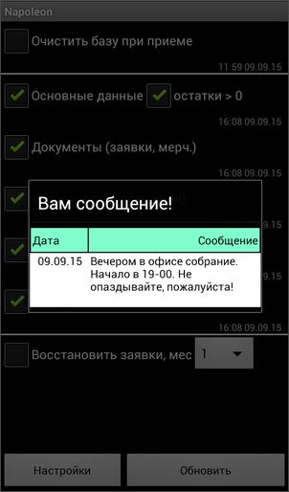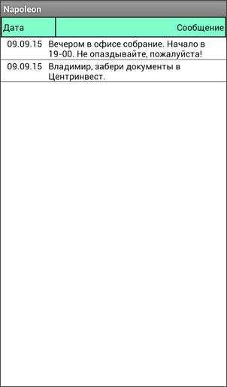
Рис. 16.1 Рис. 16.2
Пришедшее на коммуникатор сообщение отображается единожды, после нажатия на кнопку оно больше не появится. Для того чтобы просмотреть все пришедшие вам сообщения, нажмите «Меню» – «Документы» – «Список сообщений». В открывшемся окне вы увидите этот список в формате: дата / сообщение (Рис. 16.2).
Из этого списка вы можете удалять сообщения точно так же, как заказы из списка заказов.
Для возврата к списку клиентов нажмите кнопку .

17. Настройки программы

Для того чтобы изменить настройки, выберите пункт меню «Настройки» («Меню» – «Настройки»). В результате этого вы попадете в настройки сети (закладка «Сеть»).
Внимание: не меняйте данные (IP, порт, логин и пароль) в закладке. Это приведет к отказу некоторых функций программы!
IP 2 нужен в тех случаях, когда по первому IP подключиться к серверу не удается. Система автоматически проверит оба IP-адреса и установит соединение с тем, от которого получит отклик. Вы можете попросить администратора ввести второй IP-адрес при настройке системы на вашем КПК.

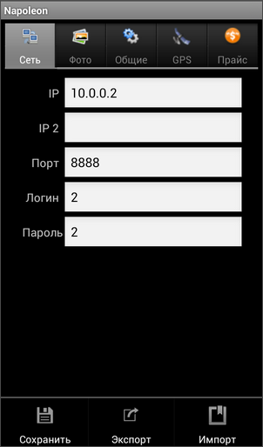
Рис. 17.1
Для сохранения нажмите кнопку «Меню», затем «Сохранить» (Рис. 17.1).
В закладке «Фото» вы можете изменить разрешение камеры (Рис. 17.3), а также включить или отключить автофокус (Рис. 17.2).
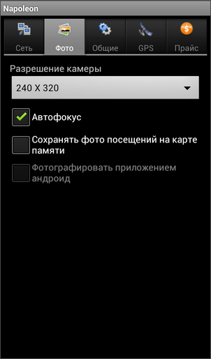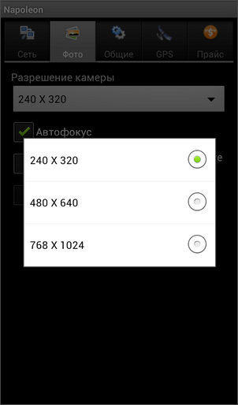
Рис. 17.2
Опция «Фотографировать приложением андроид» активируется только вместе с опцией «Сохранять фото посещений на карте памяти». Это сделано для того, чтобы не «засорять» память КПК. Рекомендованный суммарный объем фотографий – не более 5 Мб. В противном случае передача фотоотчета может быть затруднена – это зависит от мощности вашего КПК и качества связи..
Для сохранения нажмите кнопку «Меню», затем «Сохранить».
В закладке «Общие» вы можете включить или отключить вибрацию и поворот экрана, настроить автостарт программы (Рис. 17.3).
«Автостарт» – включение автозапуска.
Если установить галочку в пункте «Автостарт», включится пункт меню «Сервис» – этот пункт управляет поведением программы во время старта.
Галочка в пункте «Сервис» установлена – вместо обычного стартового окна появляется значок на панели нотификаций. В это время работают такие функции программы, как GPS-слежение и фоновая передача.
Галочка в пункте «Сервис» сброшена – программа запускается в обычном режиме, открывается стартовое окно.
«Удалять посещения старше» – опция, помогающая вовремя очищать память аппарата. Все посещения старше указанного количества дней удаляются автоматически.
«Документы за период» – опция, позволяющая восстановить документы за указанный период времени.
«Клиенты и товары» – выбор режима просмотра прайс-листа и списка организаций – только актуальные на данный момент товары и контрагенты или все данные об ассортименте и организациях (Рис. 17,4).
«Не выключать экран во время заказа» - если вы поставите галочку в этом пункте, программа не допустит «засыпания» КПК в то время, когда вы находитесь в прайс-листе, презентации или карточке товара.
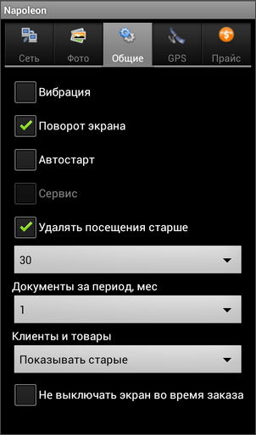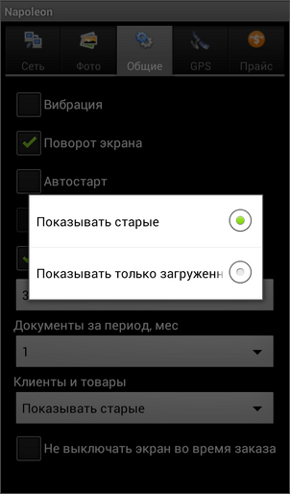
Рис. 17.3 Рис. 17.4
В закладке «GPS» вы можете изменить следующие настройки GPS (Рис. 17.5):
«Время опроса, сек» – частота снятия координат;
«Изменение дистанции, м.» – здесь можно задавать погрешность, с которой снимаются координаты;
«Фоновая передача» – с помощью этой опции координаты будут передаваться на сервер в фоновом режиме с определенным интервалом, который можно указать в пункте «Интервал, мин».
«Ожидание координат» – в случае если обращение к спутникам GPS невозможно по техническим причинам, это то время, которое программа будет продолжать попытки связи. По истечении этого срока программа позволит вам продолжить работу с документами без фиксации координат.
«Помнить координаты» - если указанный в этом пункте временной интервал будет превышен, программа не позволит вам оформить документ, пока вы не снимете координаты вручную (при помощи кнопки «Снять координаты» в окне контрагента).

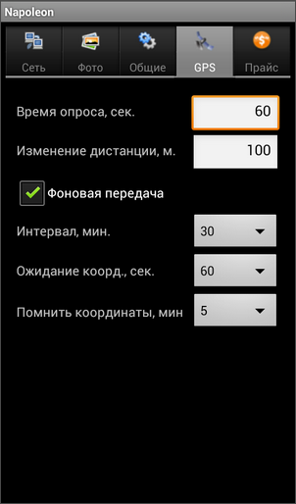
Рис. 17.5
Для сохранения нажмите кнопку «Меню», затем «Сохранить».
Во вкладке «Прайс» вы можете изменить информацию, которая отображается в колонках прайс-листа: количество товара на складе, цена, количество товара в заявке, сумма в заявке. Для изменения отображаемой информации нажмите на нужную колонку и выберите опцию из списка (Рис. 17.7).
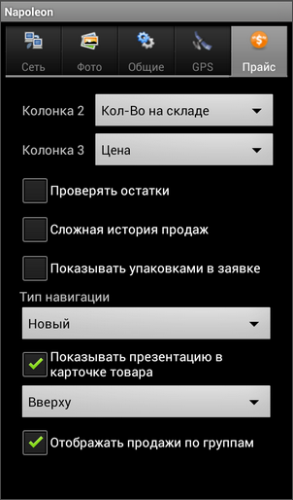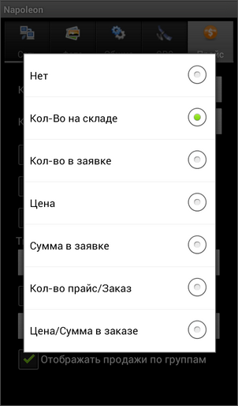
Рис. 17.6 Рис. 17.7
Вы можете включить опцию «Проверять остатки». Тогда программа будет выдавать вам предупреждения в тех случаях, когда количество товара в заказе превышает количество на складе (Рис. 42). Количество товара в заказе будет уменьшаться автоматически.
Если установить галочку в пункте «Показывать упаковками в заявке», то при просмотре созданных заявок количество товара будет отображаться упаковками, а не единицами товара.
При включенном пункте «Сложная история продаж» окно заказа товара примет следующий вид: (Рис. 17.8).
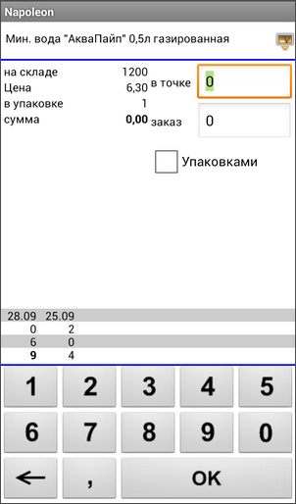
Рис. 17.8
Цифры в дополнительном поле (Рис.17.9) означают:
- даты съема остатков;
- количество товара в остатке;
- off-take (количество проданного товара);
- количество товара, рекомендуемое для данного заказа (рекомендованный заказ).
Также появилось дополнительное поле «В точке» (Рис. 17.10). Здесь вы можете ввести количество товара, оставшегося в торговой точке на момент заказа. Рекомендованный заказ при этом автоматически будет пересчитан.
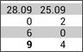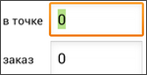
Рис. 21.2 Рис. 21.3
Для сохранения нажмите кнопку «Меню», затем «Сохранить».

Выбор типа навигации
Вы можете выбрать классический либо новый тип навигации (17.11).
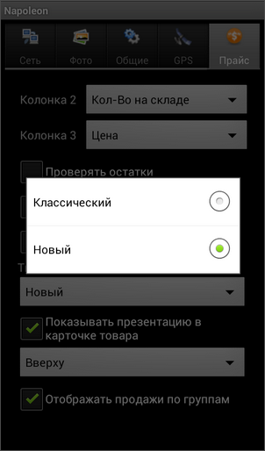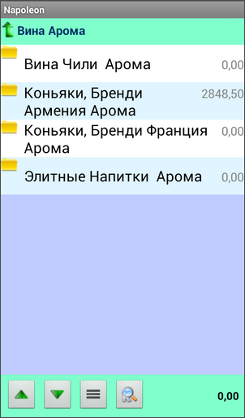
Рис. 17.11 Рис. 17.12

По умолчанию в программе выставляется новый тип. Если вы переключитесь на классический, прайс примет следующий вид (Рис. 17.12). Переход по уровням прайса в этом режиме может осуществляться при помощи кнопок  и  или верхней панели .

18. Обновление программы

Вы можете загрузить новую версию программы прямо на КПК. Для этого нажмите кнопку «Меню» и выберите пункт «О программе» (Рис. 18.1).
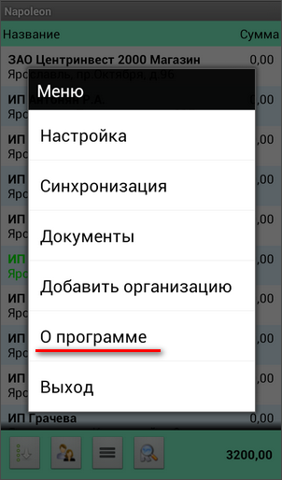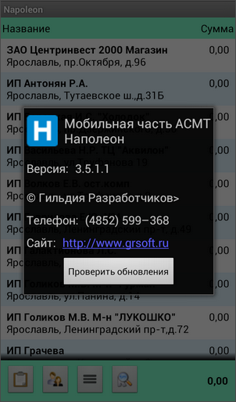
Рис. 18.1 Рис. 18.2
В открывшемся окне (Рис. 18.2) вы сможете посмотреть информацию о версии программы, а также проверить наличие обновлений при помощи кнопки 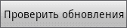.
Если обновление для вашей версии будет найдено, то программа предложит вам его скачать.

